|  |  |  |
| --- | --- | --- |
| **בנק ישראל**  דוברות והסברה כלכלית | לוגו בנק ישראל | ‏‏ירושלים, ה' תשרי, תשפ"ד  20 בספטמבר 2023 |

הודעה לעיתונות:

הנכסים וההתחייבויות של המשק מול חו"ל[1], רביע שני 2023

* **יתרת הנכסים של תושבי ישראל בחו"ל עלתה ברביע השני של שנת 2023 בכ-13.6 מיליארדי דולרים (כ-2.1%) ועמדה בסוף יוני על כ-670 מיליארדים. העלייה ביתרה נבעה בעיקר מעליה במחירי ניירות הערך הזרים שמוחזקים על ידי תושבי ישראל ומהשקעות נטו של תושבי ישראל בחו"ל.**
* **יתרת ההתחייבויות של המשק לחו"ל עלתה במהלך הרביע השני בכ-1.8 מיליארדי דולרים (כ- 0.4%) ועמדה בסופו על כ-479 מיליארדי דולרים. העלייה ביתרה נבעה בעיקר מהשקעות ישירות נטו.**
* **עודף הנכסים על ההתחייבויות של המשק מול חו"ל עלה במהלך הרביע השני בכ-11.8 מיליארדי דולרים (6.6%) ועמד בסופו על כ-192 מיליארדים.**
* **עודף הנכסים על ההתחייבויות במכשירי חוב בלבד (החוב חיצוני השלילי נטו), עלה במהלך הרביע השני בכ-2.7 מיליארדי דולרים (1.2%) ועמד בסוף יוני על כ-223 מיליארדי דולר.**
* **היחס בין החוב החיצוני ברוטו לתמ"ג במהלך הרביע השני נותר ללא שינוי ועמד בסוף יוני על כ- 30.2%.**

לוח 1: יתרות הנכסים וההתחייבויות של המשק מול חו"ל והשינויים בהם



1. **יתרת הנכסים של תושבי ישראל בחו"ל**

יתרת הנכסים של תושבי ישראל בחו"ל עלתה ברביע השני של שנת 2023 בכ-13.6 מיליארדי דולרים (כ-2.1%) ועמדה בסוף יוני על כ-670 מיליארדים. העלייה ביתרה נרשמה בכל אפיקי ההשקעה ,בעיקר עליה ביתרת ההשקעות בתיק ניירות ערך למסחר וביתרת ההשקעות הישירות.

* **שווי ההשקעות הישירות** עלה במהלך הרביע השני ב-2 מיליארדי דולרים (כ-2%), בעיקר כתוצאה מרווחים שנצברו להשקעה.
* **שווי תיק ניירות הערך** עלה במהלך הרביע השני בכ-10.5 מיליארדי דולרים (כ-5%), בעיקר כתוצאה מעליית מחירי ניירות הערך הזרים המוחזקים ע"י תושבי ישראל .

במהלך הרביע השני נרשמו השקעות נטו בתיק ני"ע בחו"ל בהיקף של כ-3.5 מיליארד דולר; השקעות באגרות חוב בהיקף של כ-3 מיליארדי דולרים והשקעות במניות זרות בהיקף של כ-0.5 מיליארדי דולרים.

מרבית ההשקעות בתיק ני"ע בחו"ל בוצעו על ידי המשקיעים המוסדיים . (תרשים 1)

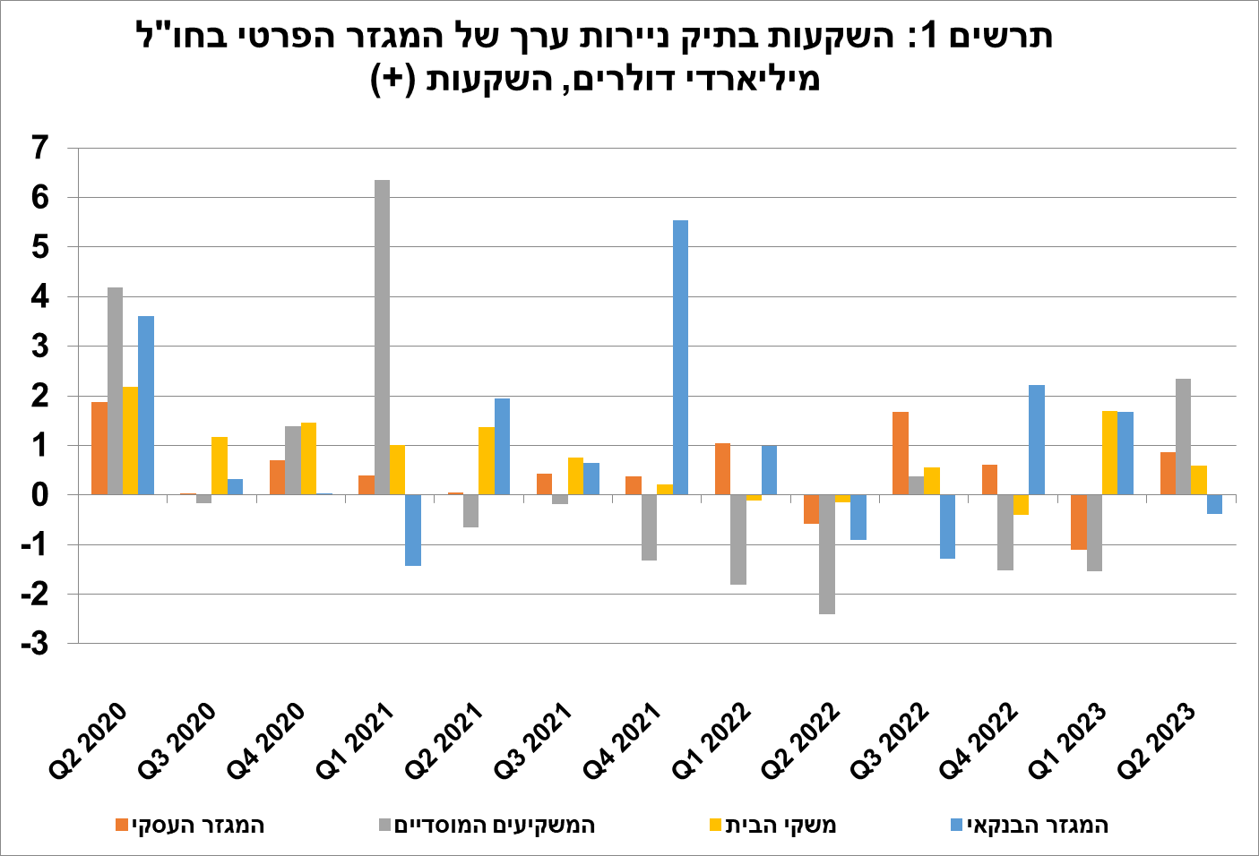

מקור: נתוני ועיבודי בנק ישראלi

* **שווי ההשקעות האחרות** בחו"ל עלה במהלך הרביע השני בכ-0.7 מיליארד דולרים (כ-0.5%). העלייה נבעה בעיקר מעליית מחירי ניירות הערך הזרים שאינם סחירים המוחזקים ע"י תושבי ישראל וממתן הלוואות על ידי תושבי ישראל לתושבי חו"ל בהיקף של כמיליארד דולרים. אלה קוזזו בחלקם על ידי משיכות מפיקדונות בחו"ל של תושבי ישראל (כולל בנקים).
* **שווי נכסי הרזרבה** עלו במהלך הרביע השני בכ-1.4 מיליארדי דולרים (כ-0.7%) והגיע בסוף יוני לרמה של כ-202 מיליארדים. העלייה ביתרה נבעה בעיקר מעליית מחירים בהיקף של כ-1.7 מיליארדי דולרים.
* **הרכב התיק בחו"ל**: במהלך הרביע השני, משקלם של מכשירי ההון בתיק הנכסים של תושבי ישראל בחו"ל נותר ללא שינוי ועמד בסוף יוני על רמה של 44%. בהתאם משקלם של מכשירי החוב עמד בסוף הרביע על 56%.

1. **יתרת ההתחייבויות של המשק לחו"ל**

יתרת ההתחייבויות של המשק לחו"ל עלתה במהלך הרביע השני בכ-1.8 מיליארדי דולרים (כ-0.4%) ועמדה בסופו על 479 מיליארדים. העלייה ביתרה נבעה בעיקר מהשקעות נטו ובפרט מהשקעות ישירות .

* **שווי ההשקעות הישירות במשק** עלה במהלך הרביע השני בכ-3.8 מיליארדי דולרים (כ-1.7%) בעיקר כתוצאה מהשקעות ישירות נטו בהון מניות בהיקף של כ-3.4 מיליארדים, מתוכן כ-1.7 מיליארדי דולרים בגין רווחים שנצברו להשקעה.
* **שווי תיק ניירות הערך** ירדבמהלך הרביע השני בכ-1.5 מיליארדי דולרים (כ-0.8%) כתוצאה מירידת מחירי המניות בהיקף של כמיליארד דולרים ומפיחות השקל מול הדולר במהלך הרביע שהקטין את השווי הדולרי של תיק ההשקעות בכ-1.5 מיליארדים. ירידה זו קוזזה בחלקה על ידי השקעות נטו של תושבי חוץ בהיקף של כ-1.3 מיליארדים.
* **שווי התיק של תושבי חוץ בבורסה לני"ע בתל-אביב,** המהווה חלק מיתרת ההשקעות של תושבי חוץבמשק, עלה ברביע השני בכ-2.8 מיליארדי דולרים ועמד בסוף יוני על כ-80.8 מיליארדים. הגידול בשווי התיק נבע בעיקר מהשקעות באגרות חוב ממשלתיות שקליות על ידי תושבי חוץ אשר קוזזו בחלקם על ידי פיחות השקל מול הדולר. (תרשים 2 ותרשים 3).

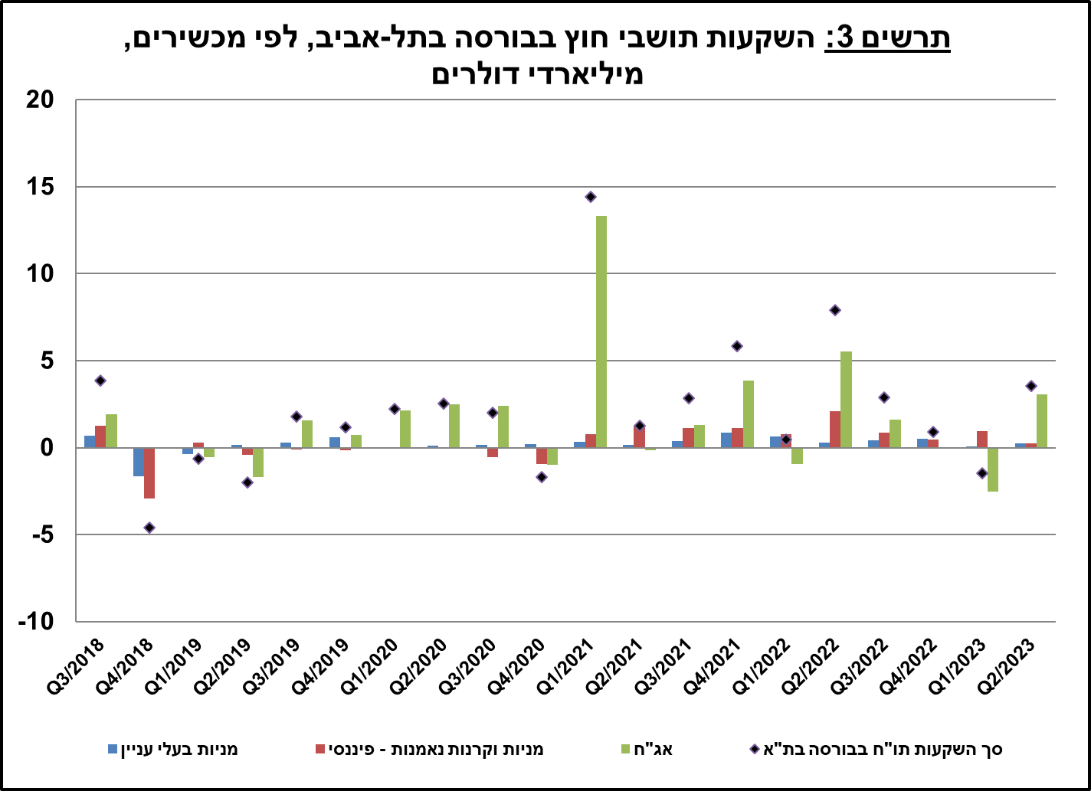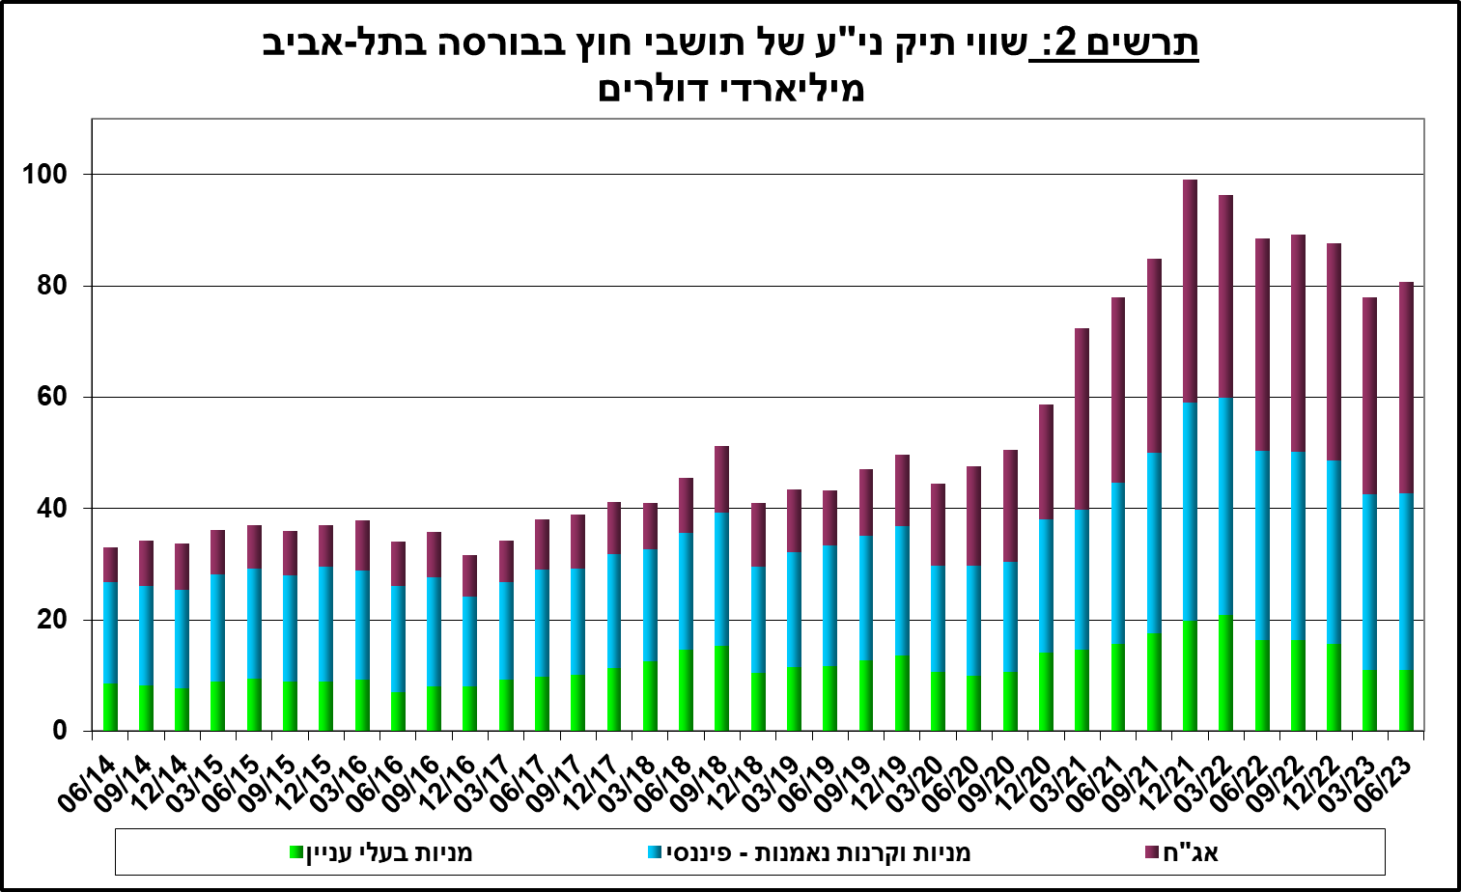

מקור: נתוני ועיבודי בנק ישראלi

|  |  |
| --- | --- |
|  | * **שווי ההשקעות האחרות במשק** ירד במהלך הרביע השני בכ-0.6 מיליארדי דולרים (כ-1%) לרמה של 60.6 מיליארדים. עיקר הירידה כתוצאה ממשיכות נטו מפיקדונות של בנקים זרים בישראל בהיקף של כמיליארד דולרים. * **יתרת ההתחייבויות במכשירי חוב בלבד** המהווה את החוב החיצוני ברוטו של המשק עלתה במהלך הרביע השני בכ-0.7 מיליארדי דולרים (0.5%) לרמה של כ- 156 מיליארדים. * **היחס שבין החוב החיצוני ברוטו לתמ"ג** במהלך הרביע השני נותר ללא שינוי ועמד בסוף יוני על כ- 30.2%. (תרשים 4)     מקור: משרד האוצר, הלשכה המרכזית לסטטיסטיקה, נתוני ועיבודי בנק ישראלi |

1. עודף הנכסים על ההתחייבויות של המשק מול חו"ל

העלייה ביתרת הנכסים בהיקף גדול יותר מהעלייה ביתרת ההתחייבויות הביאה לעליה של כ-12 מיליארדי דולרים (6.6%) בעודף הנכסים על ההתחייבויות של המשק מול חו"ל, שעמד בסוף יוני על 192 מיליארדים (תרשים 5)

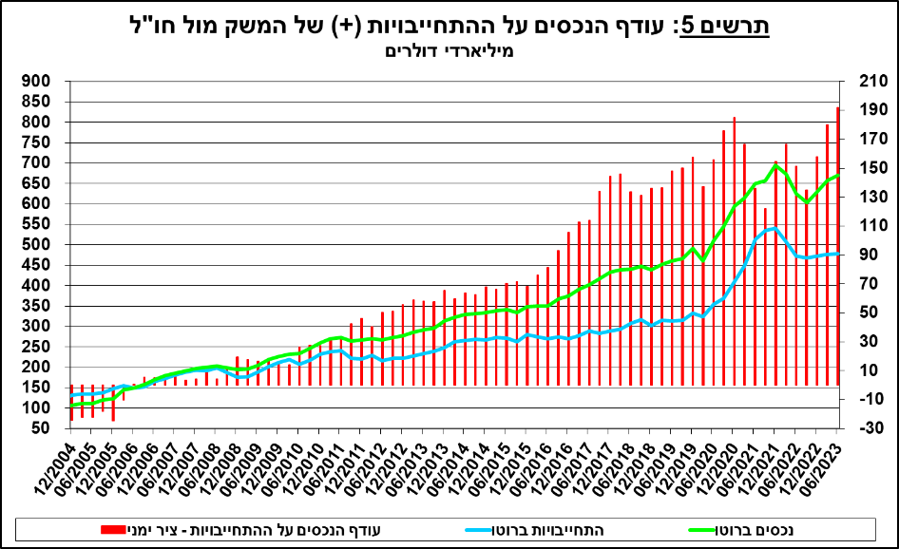

מקור: נתוני ועיבודי בנק ישראלi

1. עודף הנכסים על ההתחייבויות של המשק מול חו"ל במכשירי חוב בלבד

עודף הנכסים על ההתחייבויות במכשירי חוב בלבד (החוב חיצוני השלילי נטו), עלה במהלך הרביע השני בכ-2.7 מיליארדי דולרים (1.2%) ועמד בסוף יוני על כ- 223 מיליארדים (תרשים 6).

**יתרת הנכסים במכשירי חוב** עלתה ברביע השני בכ-3.4 מיליארדי דולרים ועמדה בסופו על כ-380 מיליארדים, מתוכם כ-202 מיליארדים הן רזרבות המט"ח בבנק ישראל. יתרה זו משקפת יחס כיסוי של פי 2.4 מהחוב החיצוני ברוטו.

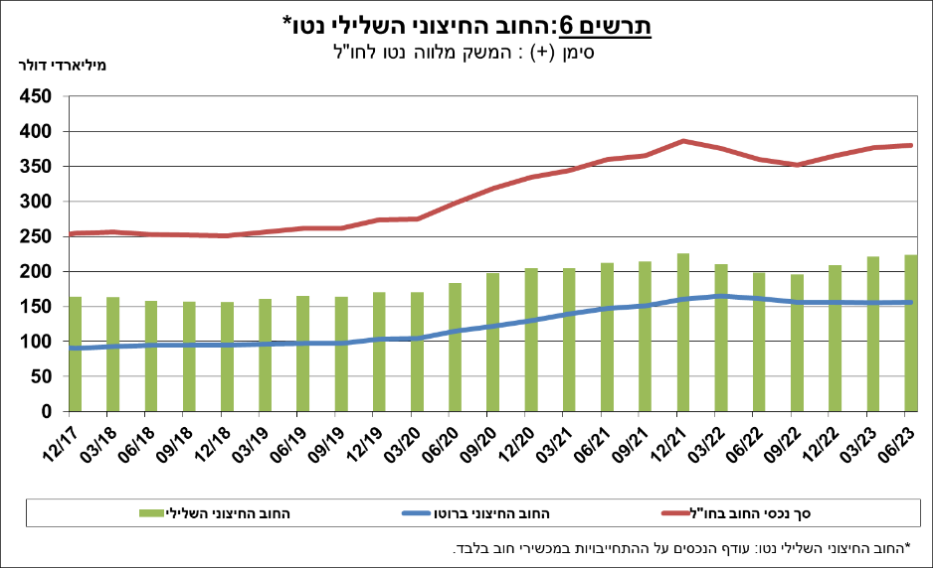

מקור: משרד האוצר, נתוני ועיבודי בנק ישראלi

[מידע נוסף בנושא הנכסים וההתחייבויות של המשק מול חו"ל זמין בקישור זה](http://www.boi.org.il/he/DataAndStatistics/Pages/MainPage.aspx?Level=2&Sid=27&SubjectType=2).

1. נתוני ועיבודי בנק ישראל: החטיבה למידע ולסטטיסטיקה בבנק ישראל אוספת נתונים ממקורות רבים ומגוונים. מרבית נתוני פעילות המשק מול חו"ל מתקבלים על פי צו בנק ישראל, מדיווחים ישירים של תאגידים ושל יחידים לבנק ישראל (ראו: מידע בעניין התפתחויות בשוק מטבע החוץ בישראל, התש"ע-2010). נתונים נוספים שמשמשים במדידת פעילות המשק מול חו"ל, מתקבלים מדיווחים של אגף החשבות בבנק ישראל, משרד האוצר, הלשכה המרכזית לסטטיסטיקה, הרשות לניירות ערך, בנקים מקומיים ומתווכים פיננסיים אחרים והגופים המוסדיים. החטיבה מבצעת אומדנים ועיבודים לנתונים שמתקבלים מהמקורות השונים.